农产品网上商城系统——数据库设计

- 业务规则：（根据实际场景归纳总结业务需求并进行描述）
农产品网上商城系统有居民、销售商两个身份，他们各自所具有的操作描述如下：
（1） 角色：销售商
操作：
① 进入销售管理界面，执行模块操作。
② 会员审核：查看未处理的申请用户的注册信息，根据审核标准对其进行通过或者不通过操作。
③ 上下架管理：根据销售情况和反馈情况，对商城网页提供的农产品进行上架或下架操作。对热销商品进行上架操作，对冷门商品进行下架操作。
④ 订单管理：查看未处理的用户订单，根据所填配送地址以及所购商品类别，进行分门别类的订单汇总。
⑤ 商品派送：查看已汇总的订单，根据订单信息执行商品派送，并且更新库存信息。
⑥ 客户关系管理：查看客户评论信息，根据客户反映的商品情况进行售后处理。
（2） 角色：居民
操作：
① 浏览商城网页，查看所需商品信息。
② 进行注册，填写注册信息，等待销售商的审核通过。
③ 用户登陆：输入用户名和密码，进入注册用户操作模式。
④ 购买商品：浏览商品销售页面，对所需农产品执行订购操作，填写配送地址及相关信息，如取货人电话。
⑤ 商品追溯：跟踪商品配送情况，如确认其是否发货。
⑥ 商品评价：对购买商品的质量、价格以及配送情况进行评价

- 业务流程：（将主要的业务流程画出数据流图并有相应的文字说明）
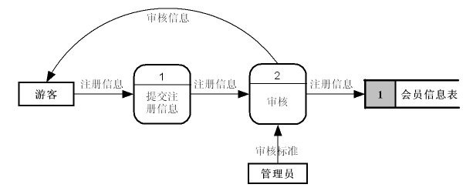
图2.1 游客注册数据流图

- 游客分组主要以注册信息为数据流，首先填写注册信息，点击提交，注册信息将被提交给管理员进行审核，管理员根据一定的审核标准判断是否通过，之后将审核结果返回给用户，并将其注册信息写入会员信息表。游客注册数据流图如图2.1所示。

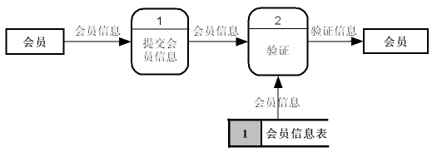
图2.2 会员登录数据流图

- 会员分组主要以会员信息（用户名与密码）为数据流，首先填写会员信息，点击登录，会员信息将在数据库中会员信息表做查找，找到该会员信息后，将验证结果返回给用户，并将自动跳转登录后界面。会员登录数据流图如图2.2所示。

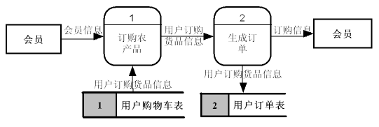
图2.3 会员订购数据流图

- 订购主要以用户订购的商品信息为数据流，首先获取会员信息，在用户购物车中获取货品信息，用户点击订购后，产生订单，并将订单信息写入用户订单表，再将此信息返回给用户。会员订购数据流图如图2.3所示。

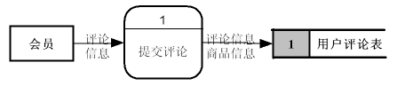
图2.4 会员评论数据流图

（4）评论主要以用户的评论信息和商品信息为数据流，首先获取会员评论信息，在页面中获取商品信息，用户点击提交评论后，产生评论，并将其写入评论表中。会员评论数据流图如图2.4所示。
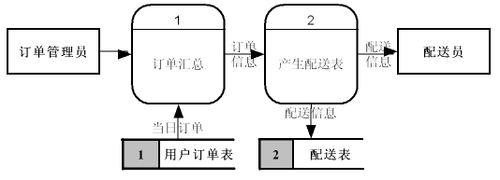
图2.5 订单处理数据流图

（5）销售商分组主要以订单信息为数据流，首先订单管理员获取当日订单汇总，然后生成配送表，将配送信息存入数据库，并将其交送给配送员进行配送。订单处理数据流图如图2.5所示。

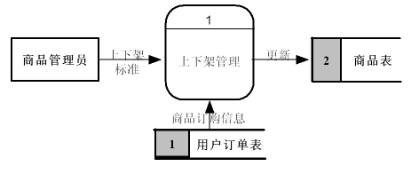
图2.6 商品上下架数据流图

（6）商品上下架管理主要以商品订购信息为数据流，首先商品管理员获取其销售情况，然后根据一定标准决定是否继续销售，并更新商品表。订单处理数据流图如图2.6所示。

- 概念设计：（根据业务描述给出相应的ER图设计）
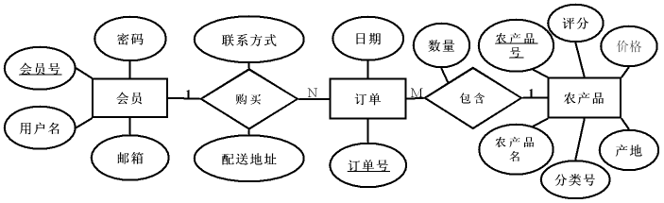图3.1 会员用户下订单确定购买的E-R图

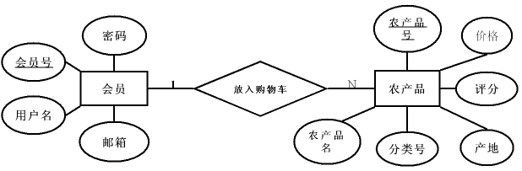
图3.2 会员将商品放入购物车的E-R图

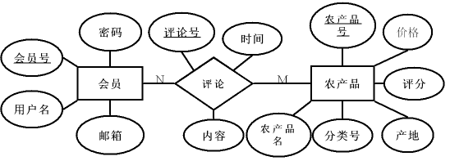
图3.3 会员对商品进行评论的E-R图

四．逻辑设计：（以概念设计为蓝本，构建逻辑设计并且表的数量不得少于8个，其中必须
包括关联表类型）

（1）会员表。通过审核的会员，将被保存在这里，以便登录和购买。如下图所示。
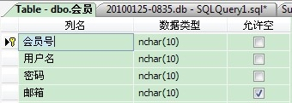

（2）商品表。主要显示商品信息，如下图所示。
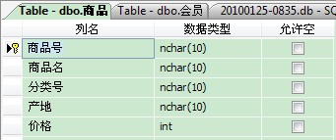

（3）订单内容表。显示订单及其内容关联。如下图所示。
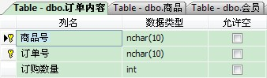

（4）类别表。便于用户查找。如下图所示。
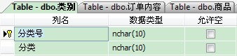

（5）订单表。显示订单的配送信息。如下图所示。
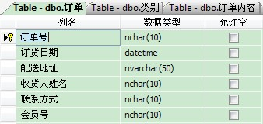

（6）评分表。储存商品评分（不记名）。如下图所示。
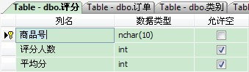

（7）评论表。储存商品评论信息。如下图所示。
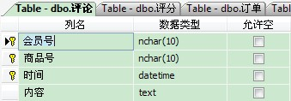

（8）购物车表。显示购物车与会员间关联（不是会员也可以有购物车）。如下图所示。
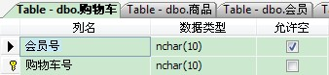

（9）购物车内容表。显示购物车内商品。如下图所示。
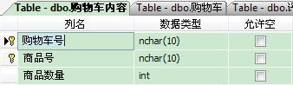

以下是表之间的外联关系图。
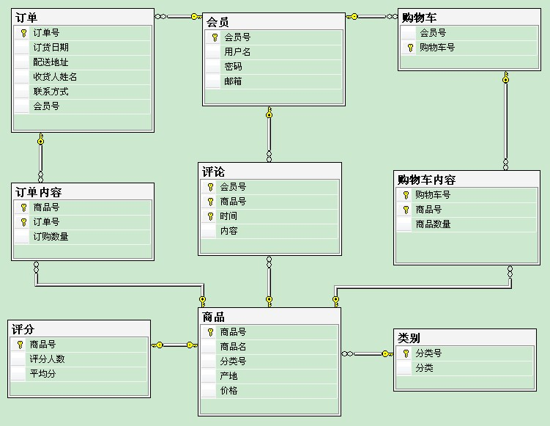

五．规范化分析：（基于以前的工作内容，分别给出第一范式、第二范式、第三范式及BC范式）
目标BC范式的函数依赖如下：
商品号→商品名，分类号，产地，价格，评分人数，平均分
订单号→订货日期，配送地址，收货人姓名，联系方式，会员号
（订单号，商品号）→订购数量
（购物车号，商品号）→商品数量
购物车号→会员号
会员号→用户名，密码，邮箱
分类号→分类
（会员号，商品号，评论时间）→内容
由于商品的评分会被不断更新，所以将【商品号→评分人数，平均分】这个关系提出来建成一个新的表——评分表。（这一步在上一章完成实现）以下是根据范式的逐步分解过程。
第一范式：
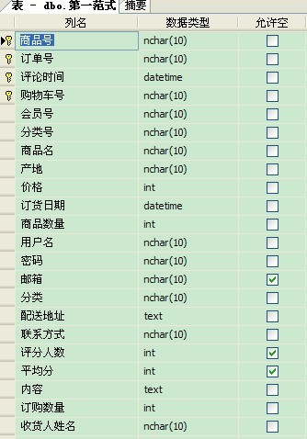

第二范式：
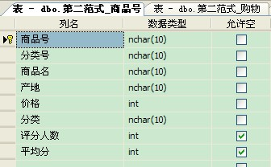
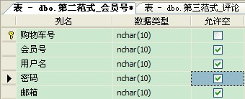
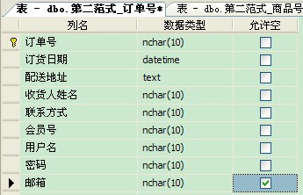

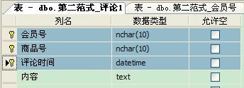

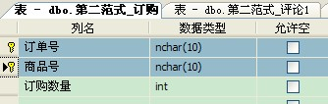

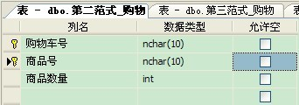

第三范式：
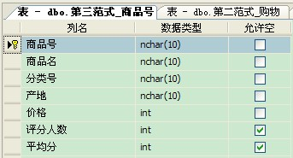
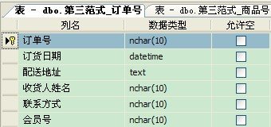
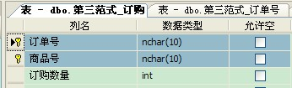
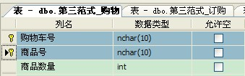
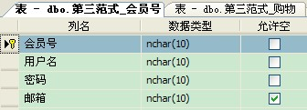
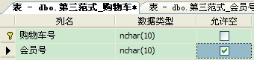
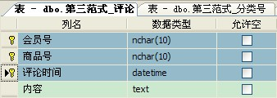
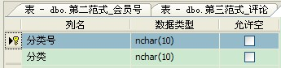

六．物理设计：（用DDL 语言实现所选课题的相关设计）

CREATE TABLE 类别
(
分类号 nchar(10) PRIMARY KEY,
分类 nchar(10) NOT NULL,
)

CREATE TABLE 商品
(
商品号 nchar(10) PRIMARY KEY,
商品名 nchar(10) NOT NULL,
分类号 nchar(10) NOT NULL,
产地 nchar(10) NOT NULL,
价格 int NOT NULL,
FOREIGN KEY(分类号)
REFERENCES 类别(分类号)
)

CREATE TABLE 会员
(
会员号 nchar(10) PRIMARY KEY,
用户名 nchar(10) NOT NULL,
密码 nchar(10) NOT NULL,
邮箱 nchar(10) NULL
)

CREATE TABLE 购物车
(
购物车号 nchar(10) PRIMARY KEY,
会员号 nchar(10) NULL,
FOREIGN KEY(会员号)
REFERENCES 会员(会员号)
)

CREATE TABLE 购物车内容
(
购物车号 nchar(10) NOT NULL,
商品号 nchar(10) NOT NULL,
商品数量 int NOT NULL,
PRIMARY KEY(购物车号,商品号),
FOREIGN KEY(购物车号)
REFERENCES 购物车(购物车号),
FOREIGN KEY(商品号)
REFERENCES 商品(商品号)
)

CREATE TABLE 订单
(
订单号 nchar(10) PRIMARY KEY,
商品号 nchar(10) NOT NULL,
日期 datetime NOT NULL,
配送地址 nvarchar(50) NOT NULL,
收货人姓名 nchar(10) NOT NULL,
联系方式 nchar(10) NOT NULL,
会员号 nchar(10) NOT NULL,
FOREIGN KEY(会员号)
REFERENCES 会员(会员号)
)

CREATE TABLE 订单内容
(
订单号 nchar(10) NOT NULL,
商品号 nchar(10) NOT NULL,
订购数量 int NOT NULL,
PRIMARY KEY(商品号,订单号),
FOREIGN KEY(订单号)
REFERENCES 订单(订单号)
FOREIGN KEY(商品号)
REFERENCES 商品(商品号)
)

CREATE TABLE 评分
(
商品号 nchar(10) PRIMARY KEY,
评分人数 int NULL,
平均分 int NULL,
FOREIGN KEY(商品号)
REFERENCES 商品(商品号)
)

CREATE TABLE 评论
(
会员号 nchar(10) NOT NULL,
商品号 nchar(10) NOT NULL,
时间 datetime NOT NULL,
内容 text NOT NULL,
PRIMARY KEY(会员号,商品号,时间),
FOREIGN KEY(会员号)
REFERENCES 会员(会员号),
FOREIGN KEY(商品号)
REFERENCES 商品(商品号)
)

七．SQL部分：（要求每个小组成员都要写5个自撰的SQL命题 并给出SQL语句）

1.将农产品类别为“水果”的商品名列出来
select 商品名 from 商品where 分类号=
(select 分类号 from 类别where 分类=’水果’)

2.查看会员名为“黎明”的订单数量
select count(订单号) from 配送 where 会员号 in
(select 会员号 from 会员 where 用户名=’黎明’)

3.显示产品类别为“蔬菜”的商品的所有产地
select distinct 产地 from 商品 join 类别 on 商品.分类号= 类别.分类号
where 分类=’蔬菜’

4.查看从未有过购物记录的用户名和会员号
select 用户名,会员号 from 会员 where 会员号not in
(select 会员号 from 配送)

5.查看在年的所有订单号
select 订单号 from 订单 where year(日期)=2010

6.查看每类商品对应的商品数量
select 分类,count(商品号) as ‘商品数量’from
商品 join 类别 on 商品.分类号= 类别.分类号

7.查看蔬菜类商品对应的评分人数和评分
select 商品名, 评分人数, 平均分 from
商品 join 类别 on 商品.分类号= 类别.分类号
join 评分 on 商品.商品名= 评分.商品名
where 分类=’蔬菜’

8.将商品类别为“谷物”的商品价格上调%，并显示商品名，价格，产地
select 商品名, 价格+价格*0.1 as ‘价格’, 产地 from 商品
where 分类号=
(select 分类号 from 类别 where 分类=’谷物’)

9.查看没有商品的类别，显示对应的分类号，分类
select 分类号,分类 from 类别 where 分类号 not in
(select distinct 分类号 from 商品)

10.查看姓李的会员的用户名和评论数量
select 用户名,评论数量 from
(select 会员号, count(会员号) as ‘评论数量’ from 评论
join (select 会员号 from 会员 where 用户名like ‘李%’) as t
on 评论.会员号 = t.会员号
group by 会员号) as m
join 会员 on m.会员号=会员.会员号

11.显示商品中的最高价格和最低价格
select max(价格) as ‘最高价格’, min(价格) as ‘最低价格’from 商品

12.查找商品名为“红富士”的商品分类，商品价格
select 分类, 价格 from 商品join 类别 on 商品.商品号= 类别.商品号
where 商品名=’红富士’

13.查找与商品名为“红富士”类别相同的商品名
select distinct 商品名 from 商品 where 分类号=
(select 分类号 from 商品 where 商品名=’红富士’)

14.查找产地在山东的商品的商品类别信息，包括分类和分类号
select 分类, 分类号 from 类别 where 分类号 in
(select distinct 分类号 from 商品 where 产地=’山东’)

15.查找价格在元与元之间的产品的商品数量，按照分类进行统计
select 分类, 商品数量 from 类别 join
(select 分类号, count(商品号) as ’商品数量’
from 商品 where 价格>10 and 价格<20) as t
on 类别.分类号= t.分类号

